Kære forældre i børnehaven

Hermed et lille nyhedsbrev.

Laila er desværre blevet sygemeldt, vi ønsker alle Laila rigtig god bedring.

I Lailas fravær har vi ansat Emme Møller, som er uddannet pædagog i 2025. Emma bor i Biersted, sammen med hendes familie. Vi glæder os til at byde Emma velkommen i Landsbyhaven, og ved fælles hjælp få hende til at føle sig godt hjemme, blandt børn og forældre.

I Lailas fravær har Tine (Marvins mor) været vikar, hvor er det dejligt at kende et menneske, som altid er klar til at hjælpe til i børnehaven – af hjertet en stor tak til dig Tine.   
Da Tine lige nu har mulighed for at tage nogle timer, vil I stadig møde hende i børnehaven. TAK

Lige nu er der meget sygdom blandt børn, også hos personalet og personalets børn. Vi gør alt hvad vi kan for at dække timerne ind, med det faste personale, og det kan vi langt hen af vejen.

Men det betyder også at vi ind i mellem, må udsætte planlagte aktiviteter, det er vi ikke meget for, men når der er sygdom blandt personalet, er det svært at nå hele vejen rundt.

Vi vil derfor også opfordre jer forældre til, at være opmærksom på om jeres børn er friske og raske. Når vi har små sløje børn i børnehaven, smitter de hinanden og også vi voksne. Det giver både jer forældre og vi ansatte udfordringer. I skal vide at der er svært at ”ringe børn hjem” vi ved godt at det også er svært for jer, at passe jeres arbejde. Derfor må vi hjælpes ad med at nedbringe sygdom, så godt vi kan. TAK

Nu går vi foråret i møde, forhåbentligt med mere sol – mon ikke også det gør at vi alle er mere raske.

Vi holder fastelavnsfest i børnehaven fredag den 28. februar.

I får nærmere besked.



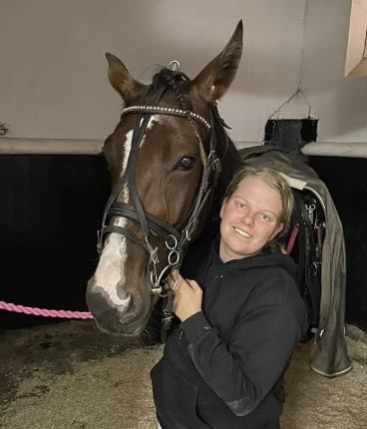

Velkommen Emma